Von der Idee bis zum fertigen Möbel
Der Holzwerkstoffhersteller präsentiert auf der HOLZ-HANDWERK den EGGER inside Möbelplaner und Neuigkeiten zur Kollektion Dekorativ
Wenn in Nürnberg Handwerk auf Technologie trifft, dann ist wieder HOLZ-HANDWERK. Unter dem Messemotto „Entdecken. Erleben. Machen.“ kommt die Holzverarbeitungsbranche vom 12. bis 15. Juli 2022 zusammen, um die neuesten Trends zu präsentieren. Als einer von über 500 Ausstellern stellt EGGER auf 120 m² die Neuigkeiten und Trends rund um die EGGER Kollektion Dekorativ vor. Der Fokus am Messestand 108 in der Halle 10.1 liegt aber auf der Präsentation des EGGER inside Möbelplaners.
Die Messebesucher dürfen sich bei EGGER auf ein neues Standkonzept freuen: An acht großen Bildschirmen und im Rahmen von Live-Präsentationen stellt der Holzwerkstoffhersteller den EGGER inside Möbelplaner vor. Der Möbelplaner ist ein Online-Planer für Korpusmöbel, basierend auf einer standardisierten Möbelbibliothek mit vorkonfigurierten Möbeln. Das digitale Software- und Servicepaket unterstützt Verarbeiter bei der herausfordernden Digitalisierung und wird in ihre bestehende Website integriert. Von da an ist der Möbelplaner für den Tischler universell einsetzbar: als Beratungstool zur Visualisierung bei Kundengesprächen, zur Unterstützung in Kalkulation und Produktion sowie als 24-Stunden-Service auf der Handwerker-Website zur einfachen Möbelplanung für Kunden aus der Region.

Präsentationen für Verarbeiter

Auf der HOLZ-HANDWERK wird der EGGER inside Möbelplaner vorgestellt, dessen mehr als 90 ansprechende Wohnwelten zur Planung einladen. Intuitiv und einfach in der Handhabung können Möbel in nur wenigen Schritten an allen Endgeräten konfiguriert werden: Abmessungen eingeben, Dekore und Griffe auswählen und Schritt für Schritt visualisiert die Online-Software das Möbel in 2D oder als frei im Raum bewegliche 3D-Ansicht. „Mit dem Möbelplaner können Endkunden rund um die Uhr ihre Wunschmöbel auf der Website des Tischlers online konfigurieren und mit Ausstattungen sowie Dekoren spielen. Wir möchten den Handwerkern die Vorteile von EGGER inside aus erster Hand und im Rahmen unserer Präsentationen auf der Messe näherbringen. Der EGGER inside Möbelplaner hat nämlich von neuen Projektanfragen, über Zeit- und Kostenersparnis durch Digitalisierung bis hin zu Flexibilität bezüglich Eigenfertigung oder Zukauf jede Menge für Verarbeiter zu bieten und natürlich auch Inspiration für seine Endkunden“, kündigt Frank Thiesmann, Marketingleiter bei EGGER für DACH, an.

Neben dem Möbelplaner dreht sich bei dem Holzwerkstoffhersteller auf dem 120 m² großen Messestand alles um die EGGER Kollektion Dekorativ, deren Laufzeit bis Ende 2023 verlängert wurde. „Unsere Kunden erhalten durch zusätzliche Produktvarianten sowie optimierte Verfügbarkeiten noch mehr Planungssicherheit und Designfreiheit für die Verwirklichung ihrer Ideen und langfristigen Projekte. Für die Kommunikation mit unseren Besuchern am Messestand stehen 13 Stehtische mit integrierter Dekorpräsentation zur Verfügung. Neben den digitalen Lösungen stehen die aktuellen Trenddekore und das Premiumprodukt PerfectSense Feelwood Lackplatten im Vordergrund“, so Frank Thiesmann. Dabei handelt es sich um die mit zwei Awards gekürte Innovation aus dem Hause EGGER. Mit den PerfectSense Feelwood Lackplatten gestalten Kunden Räume zum Wohlfühlen. Die matten Lackoberflächen mit synchronen Feelwood Strukturen sind noch näher am Vorbild der Natur und beeindrucken mit ihrer authentisch wirkenden Optik sowie samtig-warmer Haptik. Dank der Anti-Fingerprint Eigenschaft punkten sie zudem in Sachen Pflegeleichtigkeit. PerfectSense Feelwood Lackplatten können für verschiedenste vertikale Anwendungen eingesetzt werden, auch in Küche und Badezimmer.

„Wir freuen uns sehr, unsere Neuheiten wieder persönlich dem Fachpublikum präsentieren zu dürfen und intensive Gespräche mit Kunden aus dem Handel sowie Handwerk zu führen. Die Messe ist ein wichtiger Treffpunkt für Tischler und Schreiner. Mit unseren Produkten und Services stellen wir ihnen ein perfekt aufeinander abgestimmtes Gesamtpaket vor, das sie in ihrem Arbeitsalltag zeitgemäß unterstützt“, verspricht Frank Thiesmann.

Über EGGER
Das seit 1961 bestehende Familienunternehmen beschäftigt ca. 10.600 Mitarbeiter. Diese stellen an 20 Standorten weltweit eine umfassende Produktpalette aus Holzwerkstoffen (Span-, OSB- und MDF-Platten) sowie Schnittholz her. Damit erwirtschaftete das Unternehmen im Geschäftsjahr 2020/2021 einen Umsatz von 3,08 Mrd. Euro. EGGER hat weltweit Abnehmer in der Möbelindustrie, dem Holz- und Bodenbelagsfachhandel sowie bei Baumärkten. EGGER Produkte finden sich in unzähligen Bereichen des privaten und öffentlichen Lebens: in Küche, Bad, Büro, Wohn- und Schlafräumen. Dabei versteht sich EGGER als Komplettanbieter für den Möbel- und Innenausbau, für den konstruktiven Holzbau sowie für holzwerkstoffbasierende Fußböden.

Für Rückfragen:
EGGER Holzwerkstoffe Brilon GmbH & Co. KG
Christina Siebertz
Im Kissen 19
59929 Brilon
Deutschland
T +49 2961 – 770 22254
christina.siebertz@egger.com
www.egger.com
Bildlegende
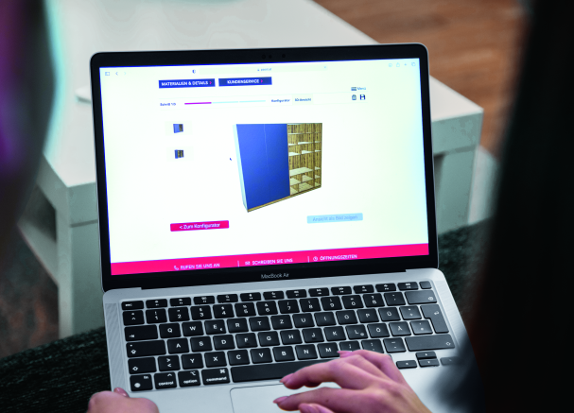 | EGGER präsentiert auf der HOLZ-HANDWERK seine Neuheiten. Im Fokus steht der EGGER inside Möbelplaner: ein Online-Werkzeug, das Tischler bei der herausfordernden Digitalisierung unterstützt.
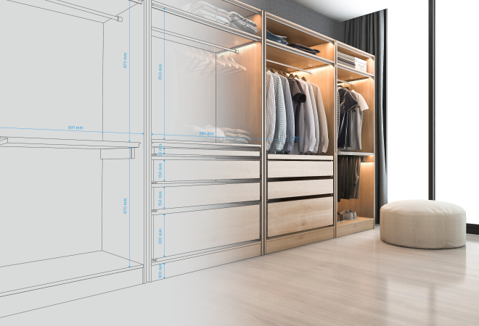 | Der EGGER inside Möbelplaner ist ein Online-Tool für Korpusmöbel, basierend auf einer standardisierten Möbelbibliothek mit vorkonfigurierten Möbeln und wird in die bestehende Tischler-Website integriert. Auf der Messe wird er dem Fachpublikum präsentiert.
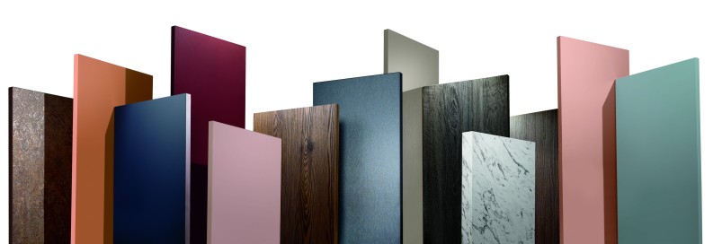  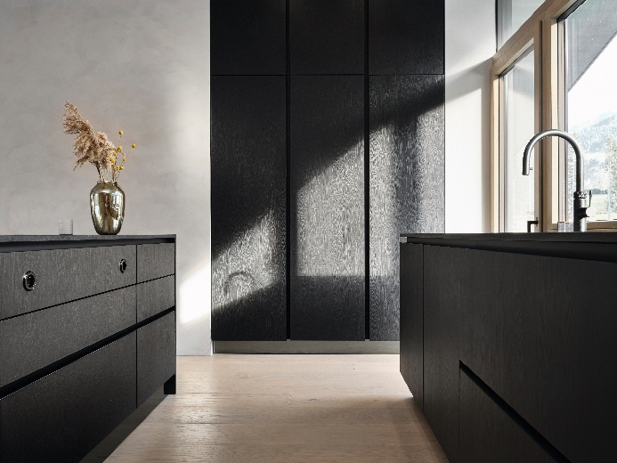 | Die Laufzeit der EGGER Kollektion Dekorativ wurde bis Ende 2023 verlängert. Kunden erhalten zusätzliche Produktvarianten und optimierte Verfügbarkeiten für noch mehr Planungssicherheit.  Eine Produktinnovation am EGGER Messestand: Die PerfectSense Feelwood Lackplatten vereinen eine samtig-warme, matte Lackierung mit synchronen Feelwood Strukturen und Anti-Fingerprint Eigenschaft.
FOTOS: EGGER Holzwerkstoffe, Abdruck bei Nennung des Rechteinhabers honorarfrei
REPRODUKTION: Bei allen gezeigten und erwähnten Dekoren handelt es sich um Reproduktionen.
Zum Download: https://egger.sharefile.eu/d-sb2182b189be74656adb1668289b0e6f1

